HFU|使用手册| VMware Horizon

黑龙江财经学院“云桌面”
VMware Horizon View
使用手册

版本：v1.0

黑龙江财经学院 信息技术处

目录
一、通过浏览器访问“云桌面” 1
二、Windows OS 桌面客户端安装步骤 5
三、移动设备（手机、平板）桌面客户端安装步骤 11

黑龙江财经学院“云桌面”VMware Horizon View使用手册

为加快我院教育信息化建设，保障网络信息安全，为全校教职工提供良好的信息化服务和体验，现开放“云桌面”的使用权限，便于大家在非在校期间访问校内教务系统、学术资源、IPv6资源、内网资源等。
云桌面可通过WEB浏览器、电脑客户端、手机客户端三种方式进行访问使用，可以随时随地在网络条件允许的情况下使用“云桌面”。
登录账号为教职工本人的工号（钉钉中可查询），登录密码为教职工本人的身份证号（最后一位为X的请大写）。兼职教师的登录账号为教务系统账号，密码为123456。

一、通过浏览器访问“云桌面”
1.推荐使用火狐浏览器，具体使用方法如下：
打开浏览器在地址栏中输入：https:// 118.203.200.33
看到提示点击“高级”。
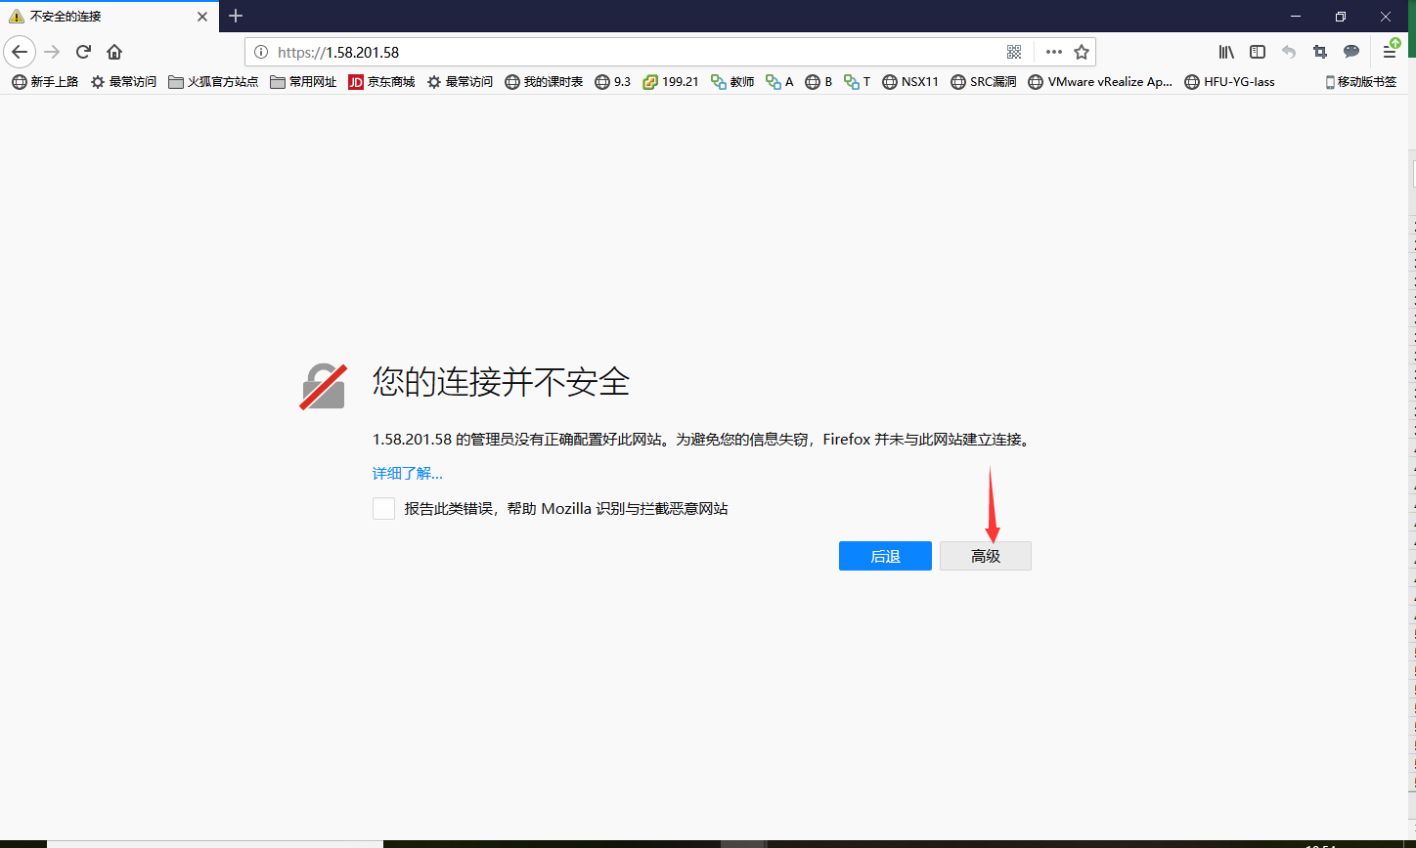

2. 点击“添加例外”
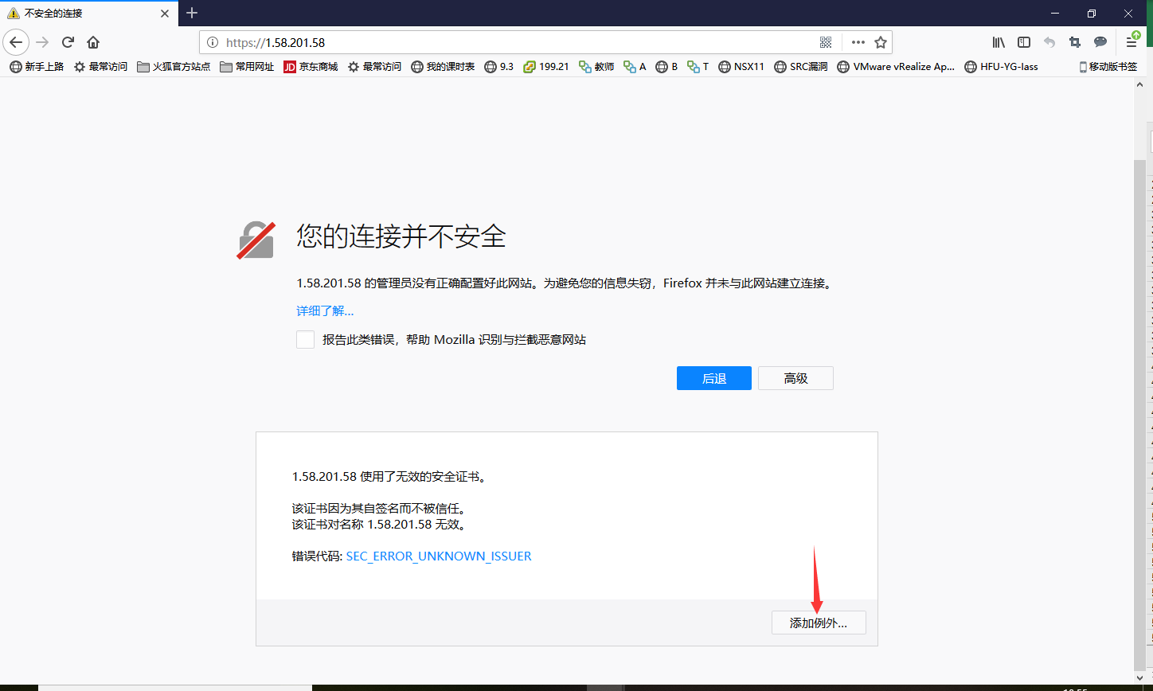
3. 点击“确认安全例外”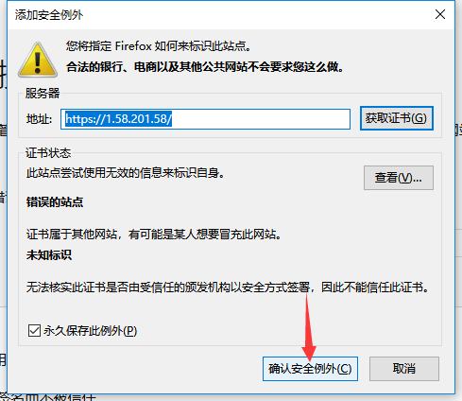
4. 点击“VMware Horizon HTML Access” 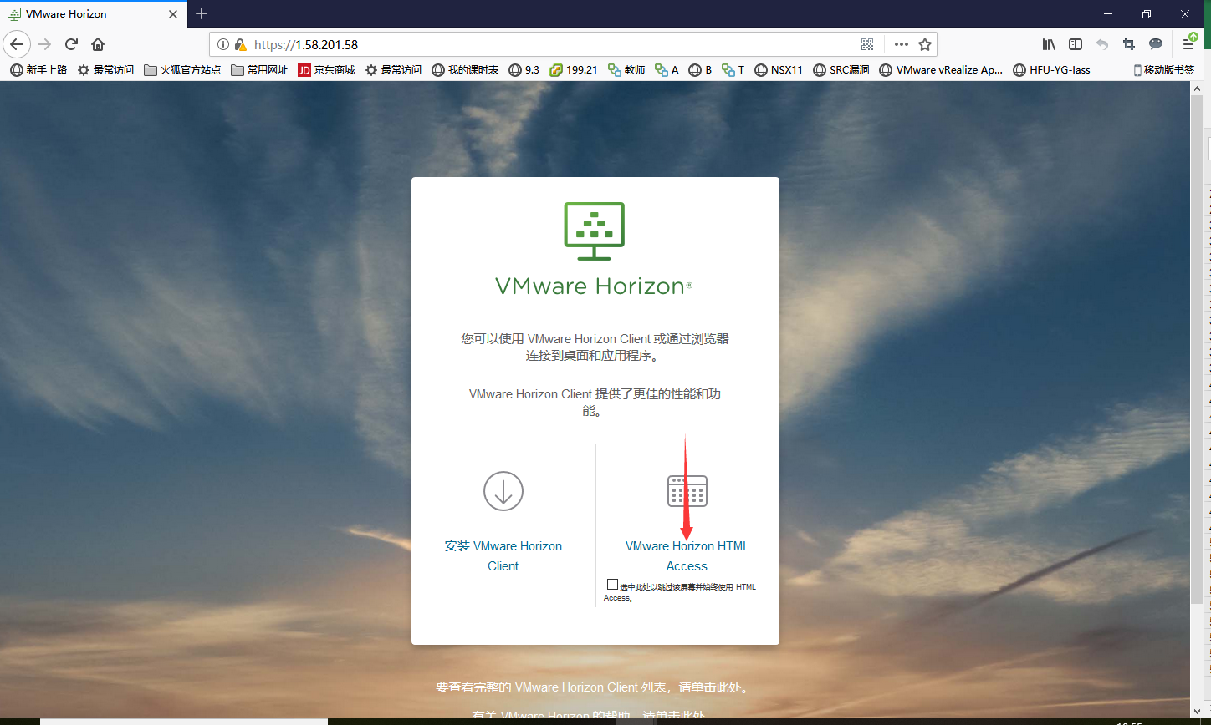
5. 登录账号为教职工本人的工号（钉钉中可查询），登录密码为教职工本人的身份证号（最后一位为X的请大写）。
兼职教师的登录账号为教务系统账号，密码为123456。

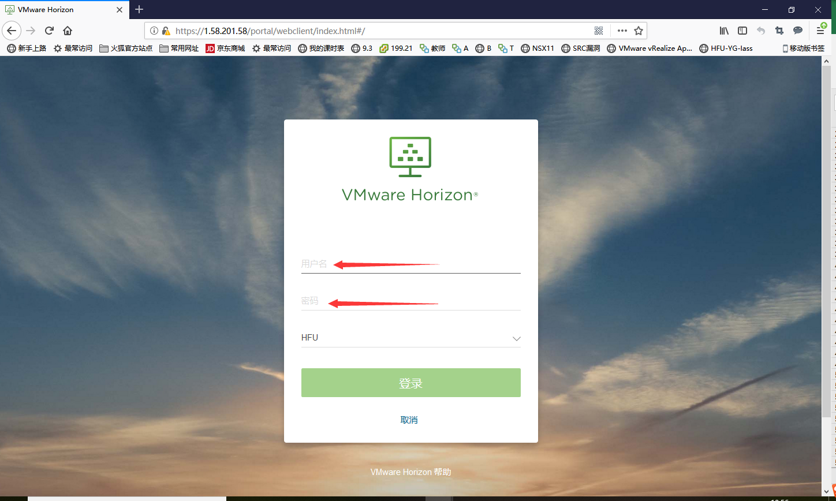

6.点击“TEACHER”之后即可使用
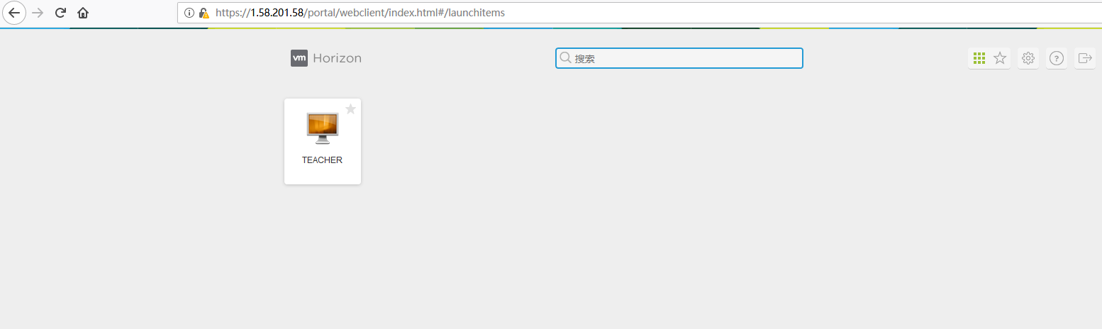
如果出现“您的连接并不安全”再选“高级”“添加例外”“确认安全例外”就会登陆到虚拟桌面中，以后再使用时不需要重复上述步骤。

7.登录到桌面以后可以正常访问所有校内资源。如教务系统：172.16.20.59

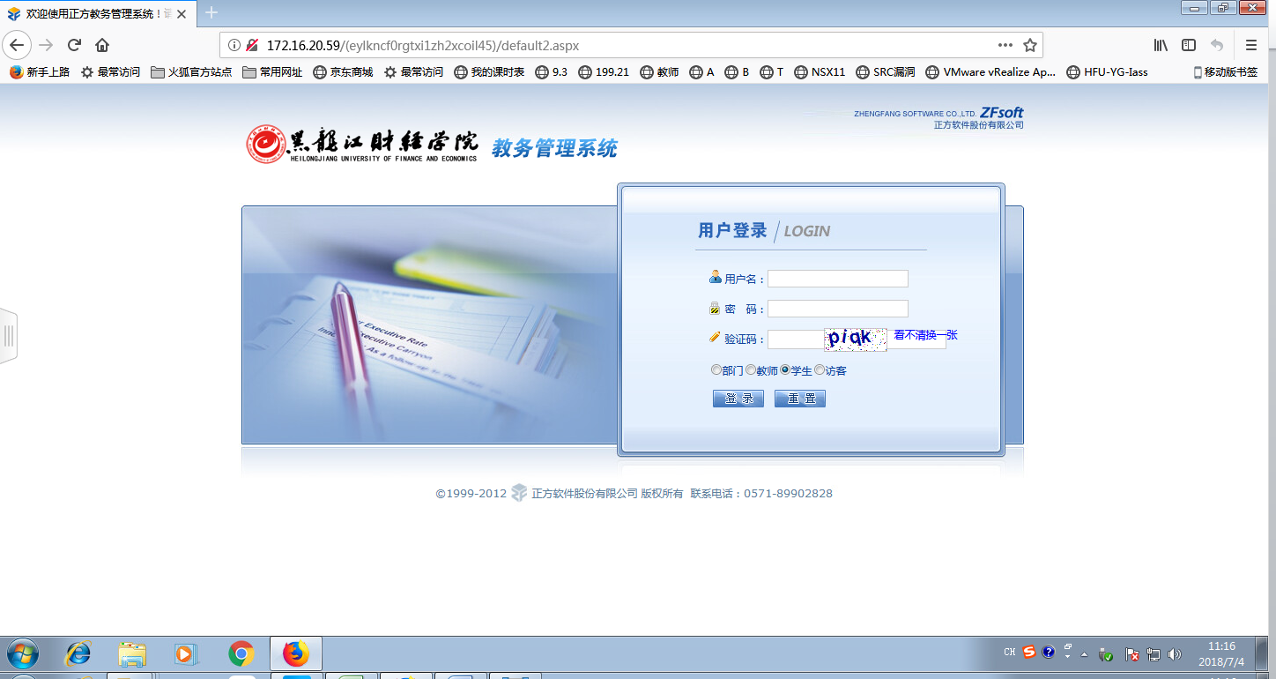
关闭浏览器就可以关闭你的“云桌面”

二、Windows系统 安装桌面客户端安装步骤
（一）、下载安装文件:
可以在钉钉群中下载或VMware官网下载客户端
官网链接地址： https://download3.vmware.com/software/view/viewclients/CART19FQ2/VMware-Horizon-Client-4.8.0-8547331.exe
下载后得到如图所示的VMware-HOizon-Client的客户端
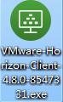
（二）、安装步骤
1.双击安装文件，点击接受并安装
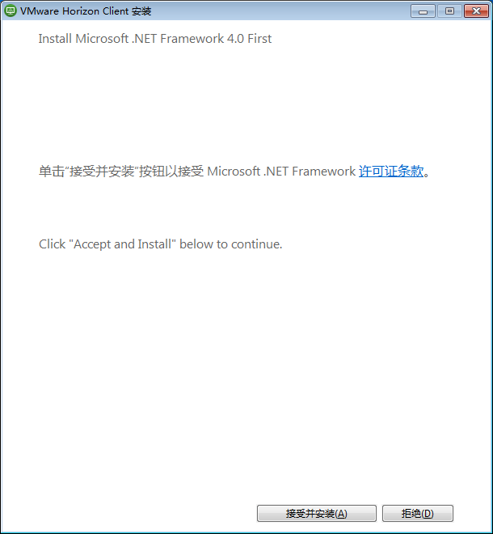

2.安装系统组件，等待即可
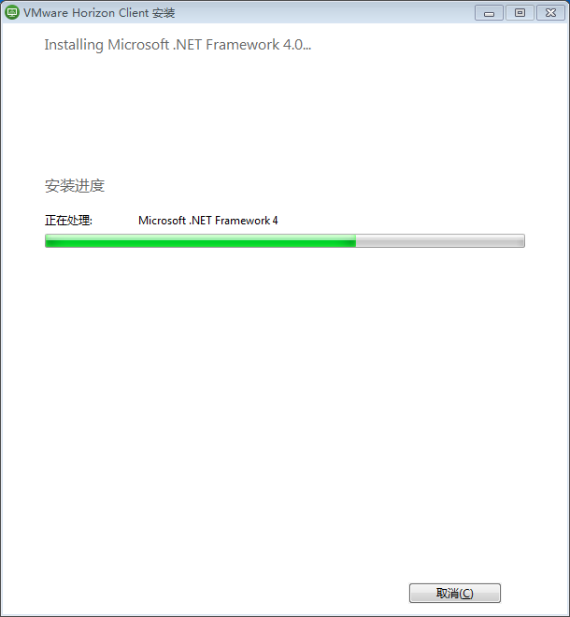
3.点击同意并安装

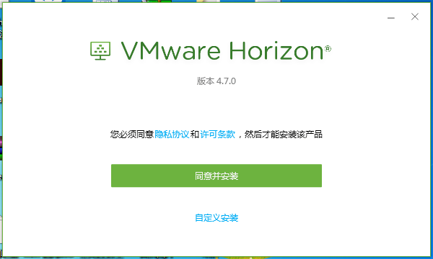

5.等待安装，显示成功界面后，点击完成。
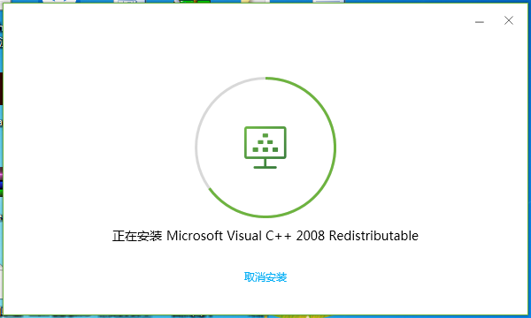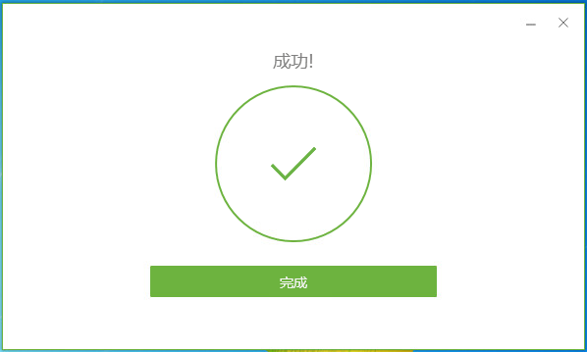
6.根据提示，重新启动系统
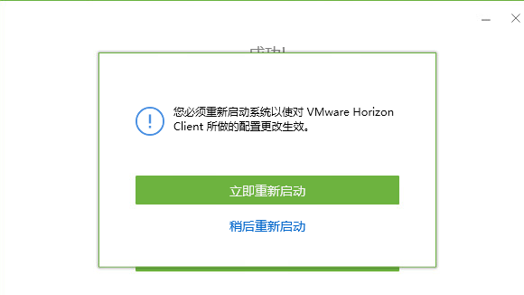
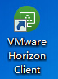

（三）、配置步骤
1.点击右图所示的桌面快捷方式
2.如图所示，点击配置SSL(O)…
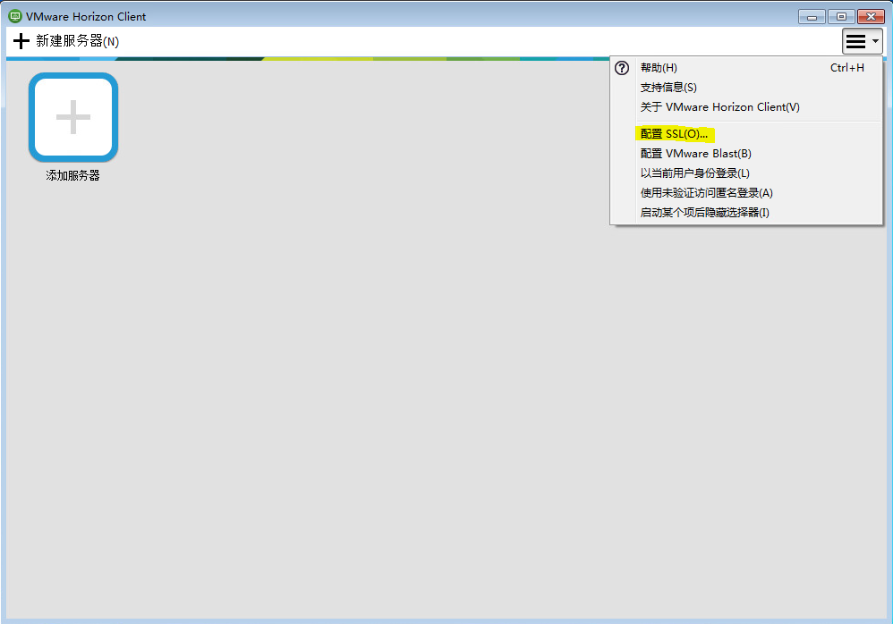

3.选择“不验证服务器身份证书”
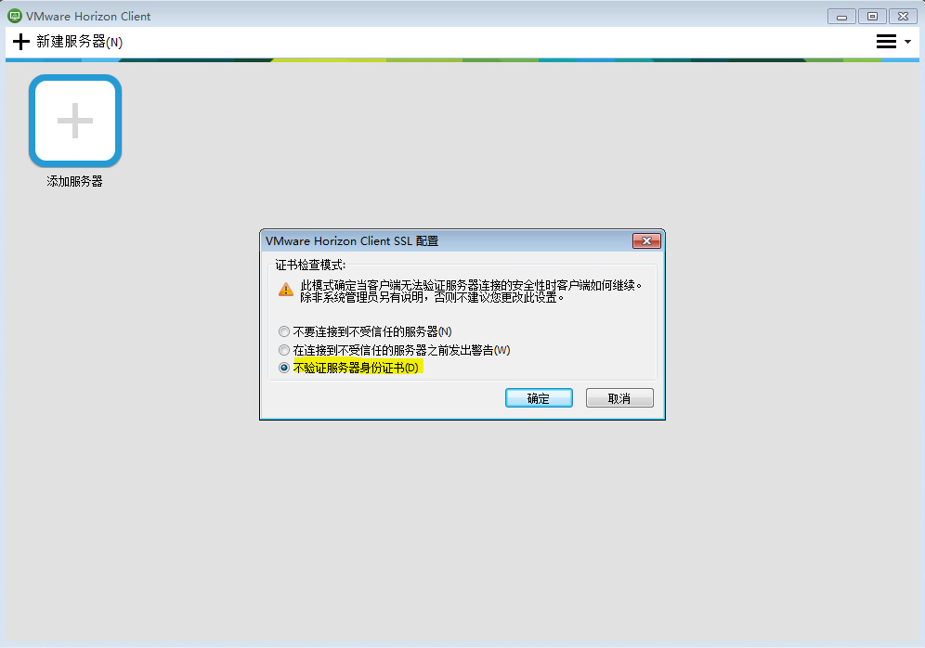
4.点击“新建服务器
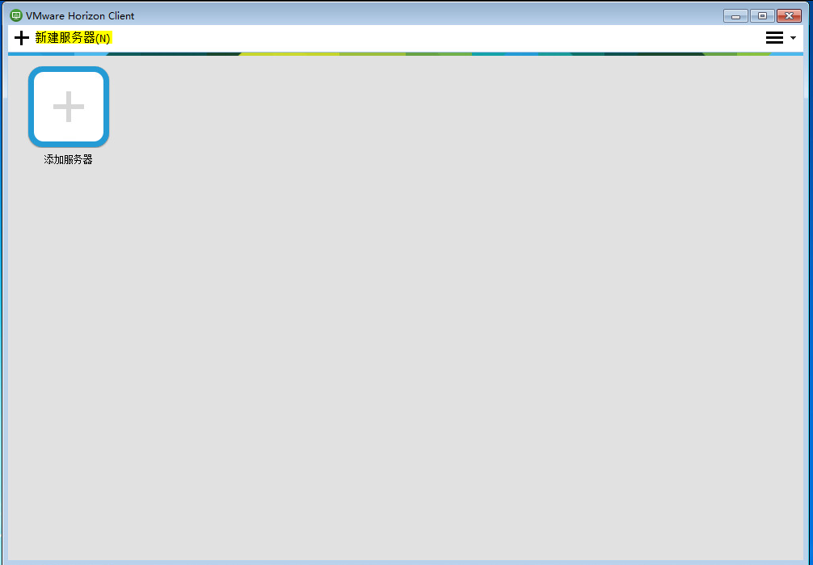
5.填写连接服务器地址：1.58.201.58
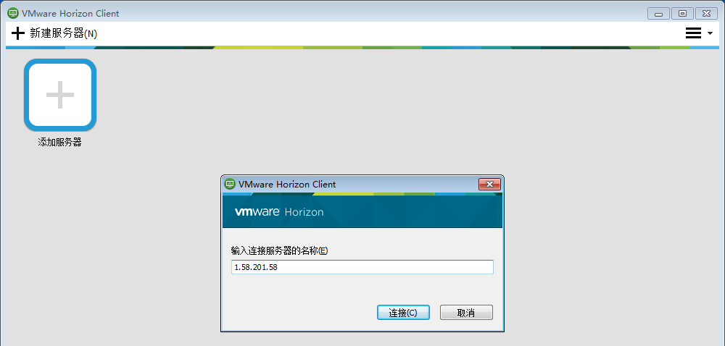
6.填写用户信息
登录账号为教职工本人的工号（钉钉中可查询），登录密码为教职工本人的身份证号（最后一位为X的请大写）。
兼职教师的登录账号为教务系统账号，密码为123456。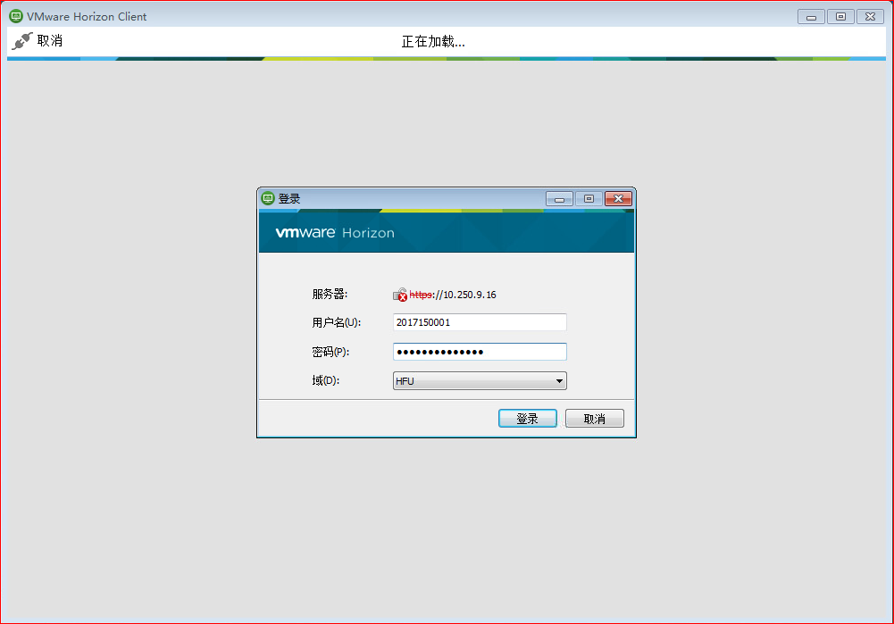
7.选择需要连接的桌面名称，双击“TEACHER”，即可进入桌面。
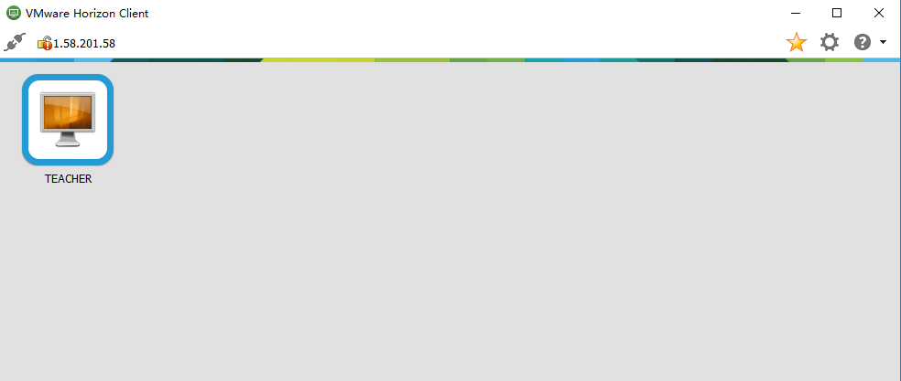

8.此处如选择允许，会将本地计算机的“文档”文件夹共享到桌面内部。
选择拒绝，将不共享本机文件。
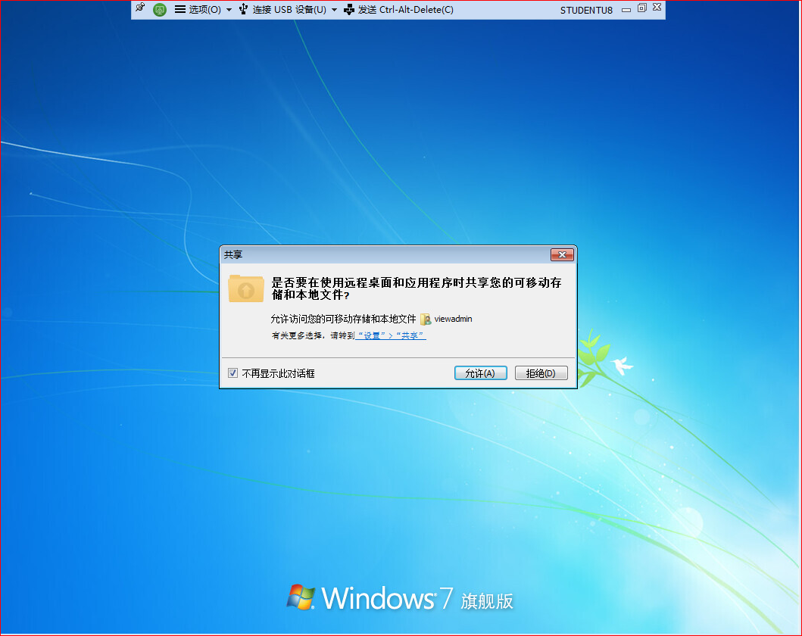
9. 进入桌面后，将此选项选中，U盘等移动设备将可使用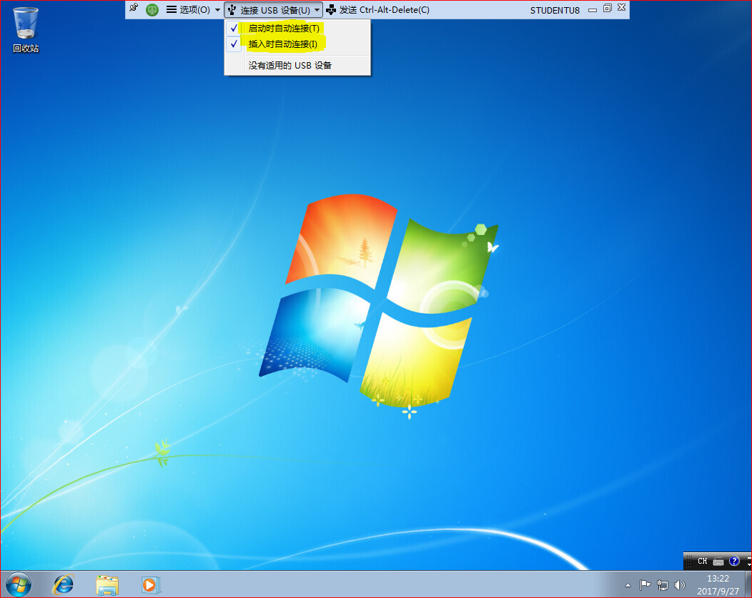

10.登录到桌面以后可以正常访问所有校内资源。如教务系统：172.16.20.59
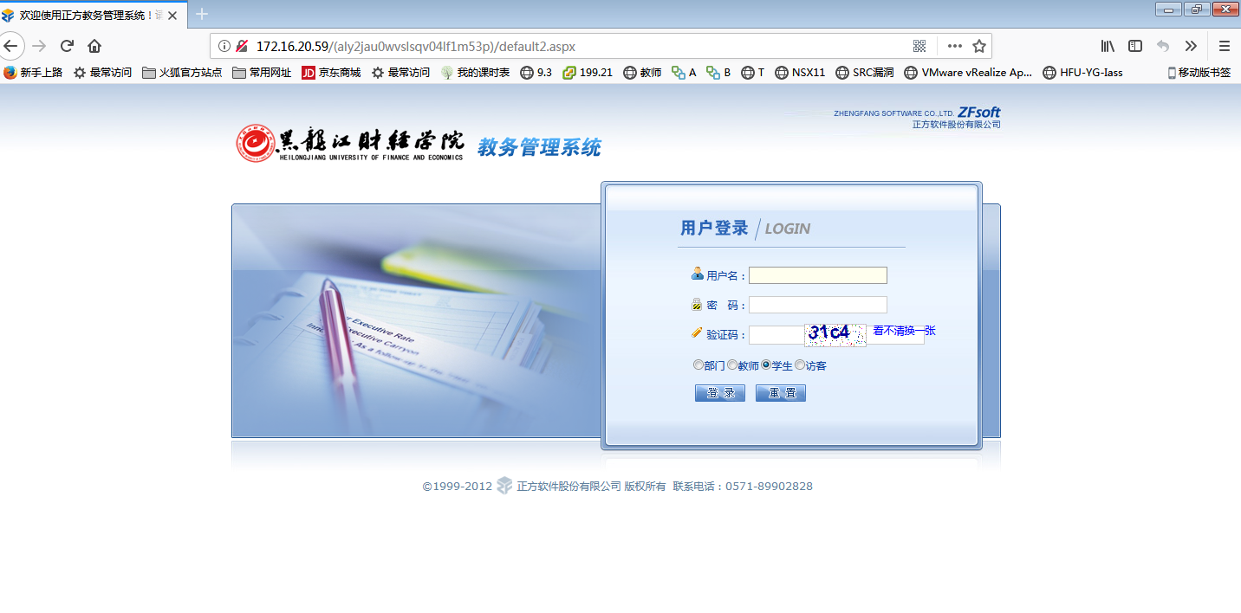

三、移动设备（手机、平板）安装桌面客户端安装步骤
访问VMware官网，选择自己移动设备的系统类型，进行下载。
下载地址：
https://my.vmware.com/en/web/vmware/info/slug/desktop_end_user_computing/vmware_horizon_clients/4_0#win64
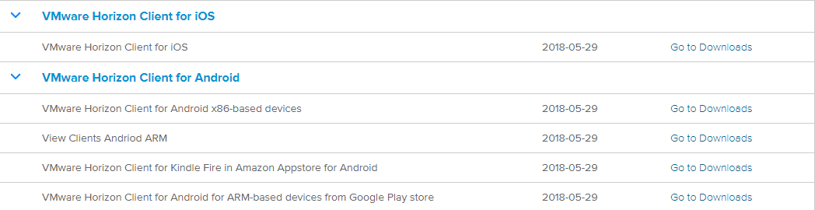

如使用或安装过程中遇到问题可在钉钉中联系信息技术处霍世龙、李凯协助解决。
霍世龙电话13251611397
李凯电话18846179456

